ICS | 13.030.01
CCS | Z 04
6523
昌吉回族自治州地方标准
DB 6523/T 401—2024

农产品检验检测实验室废弃物管理规范

Regulations on waste management in agricultural product inspection and testing laboratories

2024 - 08 - 30发布
2024 - 09 - 20实施
昌吉回族自治州市场监督管理局 发布

前言
本文件按照GB/T 1.1—2020《标准化工作导则 第1部分：标准化文件的结构和起草规则》的规定起草。
本文件由昌吉回族自治州农畜产品检验检测中心提出。
本文件由昌吉回族自治州农业农村局归口并组织实施。
本文件起草单位：昌吉回族自治州农畜产品检验检测中心、昌吉回族自治州检验检测中心、和田市农产品质量安全检测中心。
本文件主要起草人：步岩刚、刘杨秋凡、张晓伟、马新伟、李建鲲、于宏杰、刘冬梅、胡玲、蒲明、刘晓蓉、文虎、马晓源、孟贤蕾。
本文件实施应用中的疑问，请咨询昌吉回族自治州农畜产品检验检测中心。
对本文件的修改意见和建议，请反馈至昌吉回族自治州农畜产品检验检测中心、昌吉回族自治州农业农村局、昌吉回族自治州市场监督管理局。
昌吉回族自治州农畜产品检验检测中心（昌吉市乌伊东路39号），联系电话:0994-2334803，传真: 0994-2334803，邮政编码: 831100。
昌吉回族自治州农业农村局（昌吉市北京路45号），联系电话：0994-2353783，传真：0994-2345361，邮政编码: 831100。
昌吉回族自治州市场监督管理局（昌吉市西外环与健康西路交汇处），联系电话:0994-2329097，传真: 0994-2381050，邮政编码: 831199。

农产品检验检测实验室废弃物管理规范
  - 范围
本文件规定了农产品检验检测实验室废弃物的管理要求、分类、标识、贮存、处置与应急管理的要求。
本文件适用于农产品检验检测实验室的废弃物管理。
  - 规范性引用文件
下列文件中的内容通过文中的规范性引用而构成本文件必不可少的条款。其中，注日期的引用文件，仅该日期对应的版本适用于本文件；不注日期的引用文件，其最新版本（包括所有的修改单）适用于本文件。
GB 15562.2 环境保护图形标志 固体废物贮存(处置)场
GB 18191 包装容器 危险品包装用塑料桶
GB 18597 危险废物贮存污染控制标准
GA 1511 易制爆危险化学品储存场所治安防范要求
  - 术语和定义
下列术语和定义适用于本文件。
分类 classification
为满足收集、贮存和转移利用处置的需要，将实验室危险废物按照形态和危险特性分别归类。
贮存 storage
农产品检验检测实验室收集的危险废弃物临时置于特定设施或者场所中的活动。
  - 废弃物管理要求
农产品检验检测实验室应将经过制备、前处理、仪器分析后的样品、实验过程中（包括快速检测，如胶体金快速检测等）产生的废弃物以及过期和性状发生改变的样品、化学试剂、药品(含标准品)等纳入实验室废弃物管理。
农产品检验检测实验室应采取措施，减少废弃物的产生量，可回收利用的应回收利用。
农产品检验检测实验室应制定实验室废弃物管理程序，包括废弃物的分类、标志、贮存和处理，废弃物档案管理和危险废弃物贮存场所及容器维护管理等。危险废弃物档案应注明危险废弃物的种类、成份、时间、数量、贮存和处理等。危险废弃物贮存场所及容器维护管理应包括危险废弃物贮存场所及容器的检查、维护和更换等。废弃物档案应保存不少于6年。
农产品检验检测实验室应制定废弃物防盗抢措施、意外事故发生的防范措施和应急预案。
农产品检验检测实验室应设有专用的符合健康、安全、环保要求的废弃物贮存容器及废弃物贮存场所。
农产品检验检测实验室应指定专人负责本部门危险废弃物的处理，相关处理及管理人员应了解危险废弃物的相关法律法规以及相关知识，熟练掌握收集、转运、贮存的方法和流程。
农产品检验检测实验室应根据工作需要，为危险废弃物收集、转运、贮存人员配备必要的个人防护装备，如手套、护目镜、防护服、防毒面具或口罩等。
废弃物贮存库内不同贮存分区之间应采取隔离措施。可根据废弃物特性采用过道、隔板或隔墙等措施隔离，并采取双人双锁进行管理。
应当建立农产品检验检测实验室废弃物出入库检查、登记制度。 应对废弃物名称、种类、入库量、处置时间、处置量等情况进行登记。
实验室废弃物贮存时间不应超过1年、贮存量不应超过500 kg。对于易制毒、易制爆危险废弃物贮存量应当在50 kg以下。
  - 废弃物分类
农产品检验检测实验室实验过程中产生的有机废液、无机废液(包括含重金属检测废液)、化学品废包装容器、制样过程中产生的样品废弃物、实验过程中使用的一次性耗材、过期备样、过期或变质化学试剂(含标准品)等，按照性质分为固体废弃物、液体废弃物，按照危险性分为危险废弃物和非危险废弃物。
  - 废弃物标识
废弃物贮存场所应按照GB 15562.2的规定设置标志，警示标志应张贴在贮存场所入口醒目处，且应保持清晰、完整。在废弃物贮存场所醒目处应同时设置警示标识，内容清晰明确。
盛装危险废弃物的容器应按照GB 18597的规定设置标志并张贴标签。标签应紧紧地固定在容器上；标签应能抗降解，并且不应固定在容器开启处；标签上的字应经久耐用，危险废物标识应符合附录A的要求。
  - 废弃物贮存
    - 一般要求
农产品检验检测实验室废弃物应按照分类分别收集贮存。一般废弃物不应与危险废弃物于同一贮存场所存放，固体废弃物与液体废弃物不应在同一容器内混合贮存，有机废液与无机废液不应在同一容器内混合贮存，危险废弃物不应混入一般废弃物，相互反应的危险废弃物不应在同一容器内混合贮存。
    - 废弃物贮存容器
盛装废弃物的容器及材质应符合GB 18191的要求。
盛装危险废弃物的容器应符合如下要求：
- 盛装危险废弃物的容器不应与危险废弃物相互反应。盛装液体危险废弃物的容器应使用塑料、玻璃等不发生反应、腐蚀的容器，盛装一般固体废弃物用布袋或塑料袋；
- 液体废弃物容器盛装液体废弃物，液面应不高于容器的4/5，密闭保存。固体废弃物不做特殊要求，以保证不发生环境污染为原则；
- 盛装废弃物的容器应保持完好，破损后应及时更换；
- 盛装废弃物的容器损坏后应按同类废弃物进行管理和处置。
危险废弃物包装应满足稳固、防渗、防漏、防磕碰的要求，能有效隔断危险废弃物迁移扩散途径，定期或不定期检查盛装液体废弃物容器是否出现容器损坏、渗漏等。
    - 废弃物贮存场所
废弃物贮存场所应具备防火、防爆、防渗漏、通风系统防护、扬散或者造成其他环境污染的防范措施，配备灭火器、消防沙、通讯设备、照明设施、安全防护服装及工具，并设有应急防护设施。进出口、通风口、天窗、排放气管应当设有防护措施，防止被人员或物品卡入、攀爬。
相互反应的危险废弃物不应混合堆放，应分开贮存并设有隔离间隔断，有条件的实验室可将各类实验室废弃物适当隔离存放。
贮存易制爆危险废弃物储存场所应符合GA 1511的规定要求。
  - 废弃物处置与应急管理
农产品检验检测实验室废弃物按照性质分类收集贮存，化学试剂废包装容器、实验过程中使用的一次性耗材等按照危险性属于非危险废弃物的，收集后应本着适当处理、‌回收利用的原则处理；‌危险废弃物收集贮存后应按照4.10贮存量和贮存时间要求委托给具有《危险废物经营许可证》资质的单位处置；过期留样、制样过程中产生的样品废弃物收集后按照生活垃圾处理。
编制危险化学品事故应急预案，每季度应至少组织人员进行一次应急演练，并做好演练记录。
当发生危险废弃物遗失、包装破损泄漏、火灾、爆炸或危及人员健康等情况时，应启动应急处置预案。

- （规范性）
危险废物标识
危险废物标识应符合图1的要求。

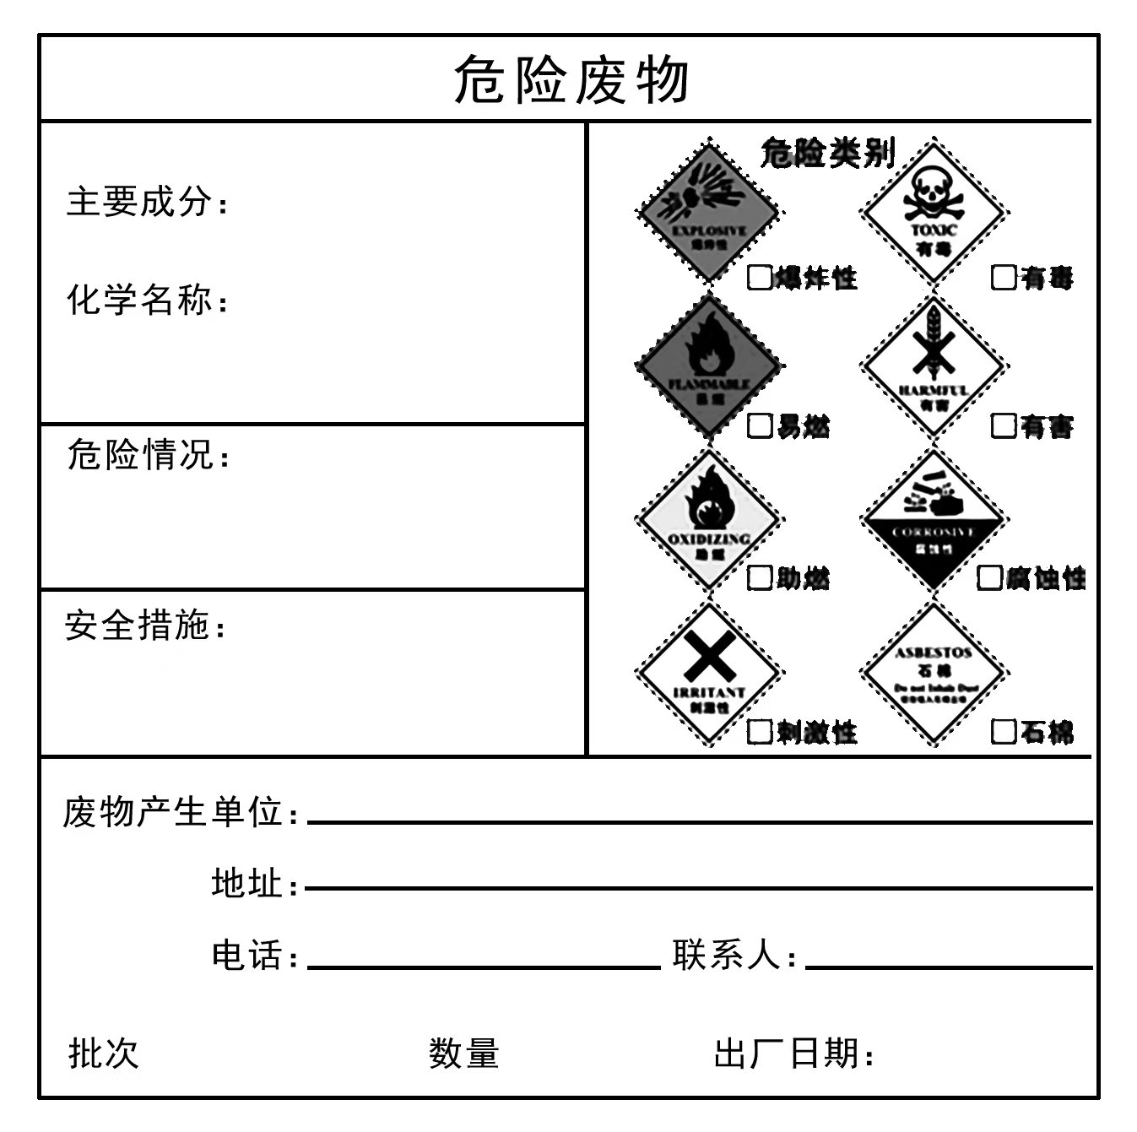
  - 危险废物标识

